---讓生命更高更遠 學習講義
各位年輕的朋友：
為了看清楚海的全貌、尋找適合的航向，水手會登臨艦首、尋找燈塔；為了回顧前程、掌握前進的方向，行者會在路途中登高、瞭望，在人生的旅途上，你是如何依靠生命的導師作你的燈塔、提升你的瞭望高度呢？
本單元我們將一起來學習:

思考一：［立志］與定目標有何不同？藉下列各國諺語思考、討論一下，
你認同這樣的生活態度嗎?
( )母雞的理想不過是一把糠（羅馬尼亞）
( )鳥不展翅膀難高飛（朝鮮）
( )與其當一輩子烏鴉，莫如當一次鷹（歐洲）
( )雄鷹必須比鳥飛得高，因為它的獵物就是鳥（德國）

Q聊一聊；你對自己從小至今的志向中，哪個是最看重的呢?
立志有什麼重要? 和他人、名人相較，我的立志有何異同？

思考二:為何要立志？－－認識名人對立志的看法，他們又立了什麼志向？
- 發憤識遍天下學；立志讀盡人間書 —— 蘇軾
- 人在身處逆境時,適應環境的能力實在驚人。人可以忍受不幸,也可以戰勝不幸,因為人有著驚人的潛力,只要立志發揮它,就一定能渡過難關。 —— 卡耐基
- 要立志做大事，不要立志當大官 —— 孫中山
- 孩兒立志出鄉關，學不成名誓不還。 —— 毛澤東
- 余自十月初一立志自新以來，雖懶惰如故，而每日楷書寫日記，每日讀史十葉，每日記茶餘偶談一則， 此三事末嘗一日間斷。 —— 曾國藩
- 「士夫安樂，士夫威德，士夫勝力，謂能擔荷利他重擔，唯緣自利共旁生故。」
—— 出自佛經
◎ 追隨智者遠離惡友。 —— 追求智慧者

思考三與討論：哪些人的人生志向是你想效法的?

請試著以雷達圖分析他的成功因素?
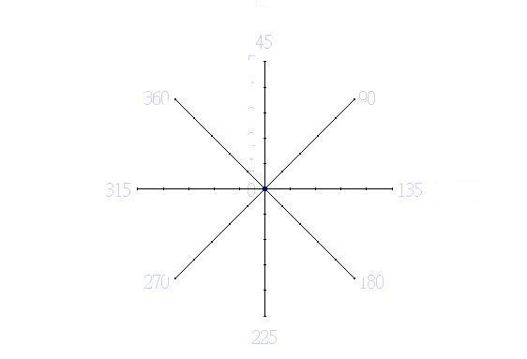

[鍵入文件的引文或重點的摘要。您可以將文字方塊放在文件中的任何位置。使用 [文字方塊工具] 索引標籤以變更重要引述文字方塊的格式。]
[鍵入文件的引文或重點的摘要。您可以將文字方塊放在文件中的任何位置。使用 [文字方塊工具] 索引標籤以變更重要引述文字方塊的格式。]
[鍵入文件的引文或重點的摘要。您可以將文字方塊放在文件中的任何位置。使用 [文字方塊工具] 索引標籤以變更重要引述文字方塊的格式。]
[鍵入文件的引文或重點的摘要。您可以將文字方塊放在文件中的任何位置。使用 [文字方塊工具] 索引標籤以變更重要引述文字方塊的格式。]
[鍵入文件的引文或重點的摘要。您可以將文字方塊放在文件中的任何位置。使用 [文字方塊工具] 索引標籤以變更重要引述文字方塊的格式。]
[鍵入文件的引文或重點的摘要。您可以將文字方塊放在文件中的任何位置。使用 [文字方塊工具] 索引標籤以變更重要引述文字方塊的格式。]

思考四:由影響力等因素作進階討論：
- 《青年的四個大夢》中指出:
- 尋求人生的價值—自我統整到人生的終極意義
- 尋求良師益友—三人行必有我師
- 尋求終生的事業—自我探索到生命方向的 確立
愛的尋求—曾經共同擁有的成長與記憶

- 若由此思考你的生命目標，你認為怎樣是成功的人生？

- 你想對自己的人生立定怎樣的志向?

恭喜你，完成今日所有的思考、討論與規劃的練習，嘗試作為一位為自己的人生認真思考
的大學生！接下來，請統整今日所學，用心找一位最能幫助你確立方向的生命典範，並
根據八個面向蒐集資訊，一一觀察後，作成簡要報告。
『內含1.我的典範簡介2.選定原因3.雷達圖分析他的人生4.釐定自己想學的面向5.描繪15年後的自己…』
（請 於10月18日準時繳回，作為本階段期中成績） EE平台化？

